Diff
https://github.com/UrielRG0/Springboot-practices/pull/20/changes
Pruebas
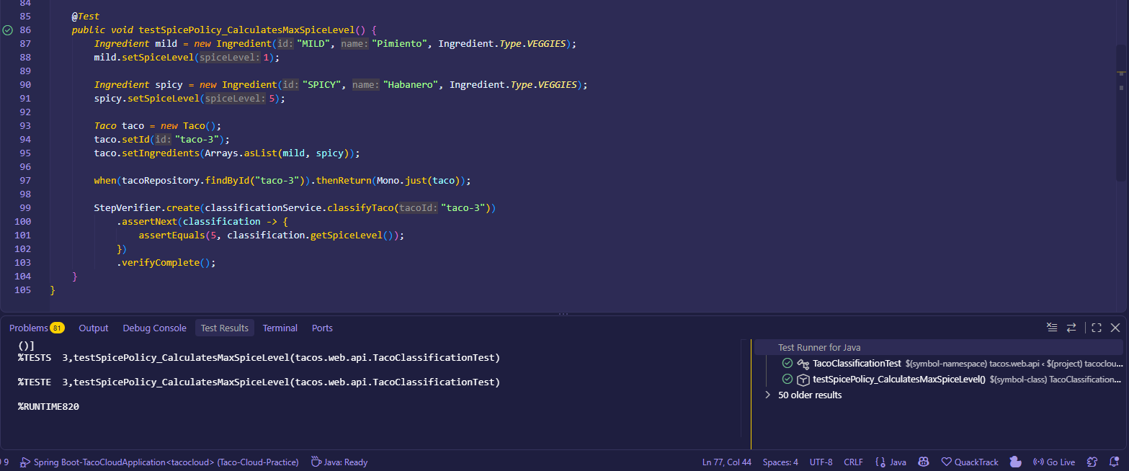
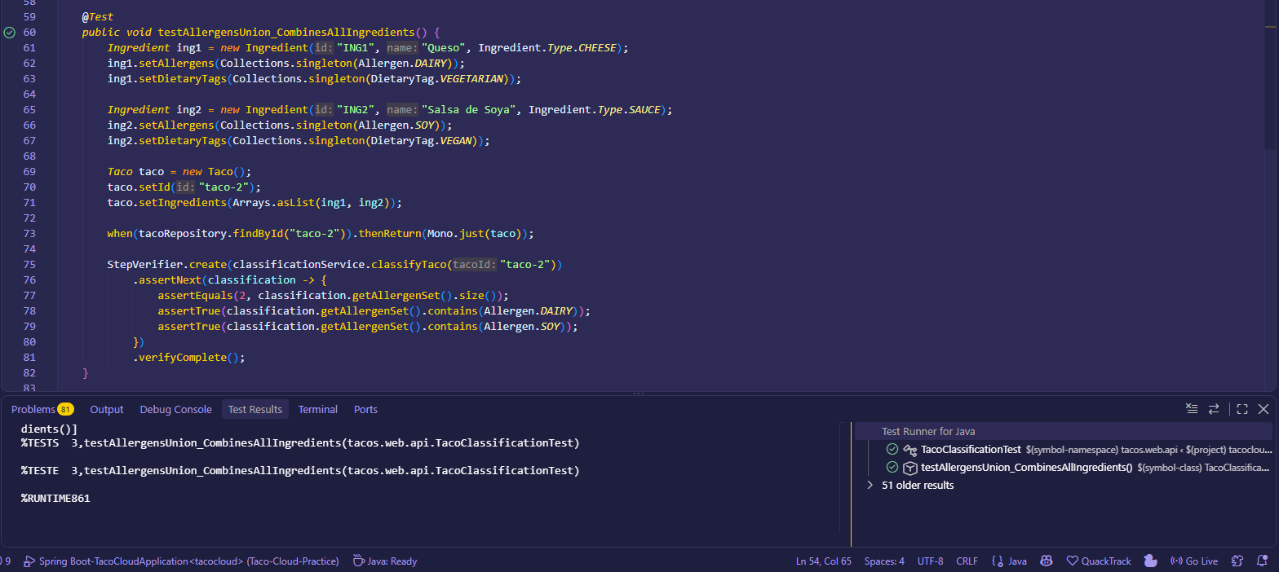
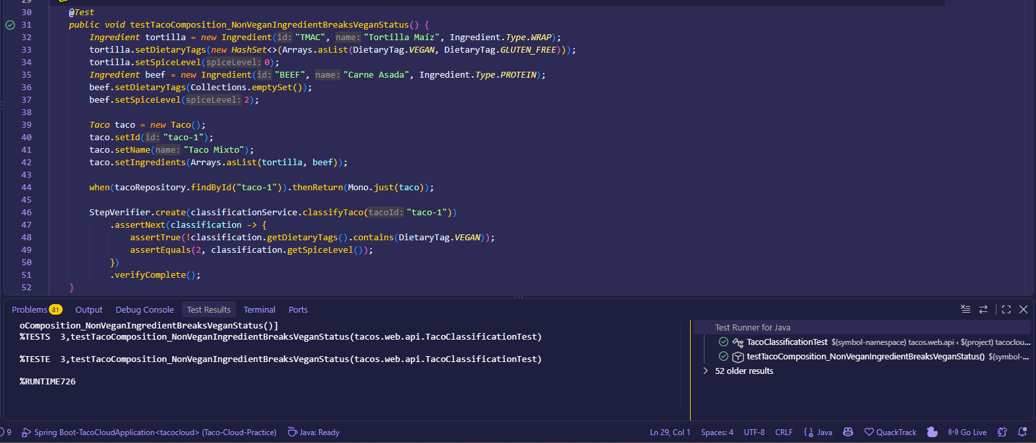

Ejemplo Http/evento

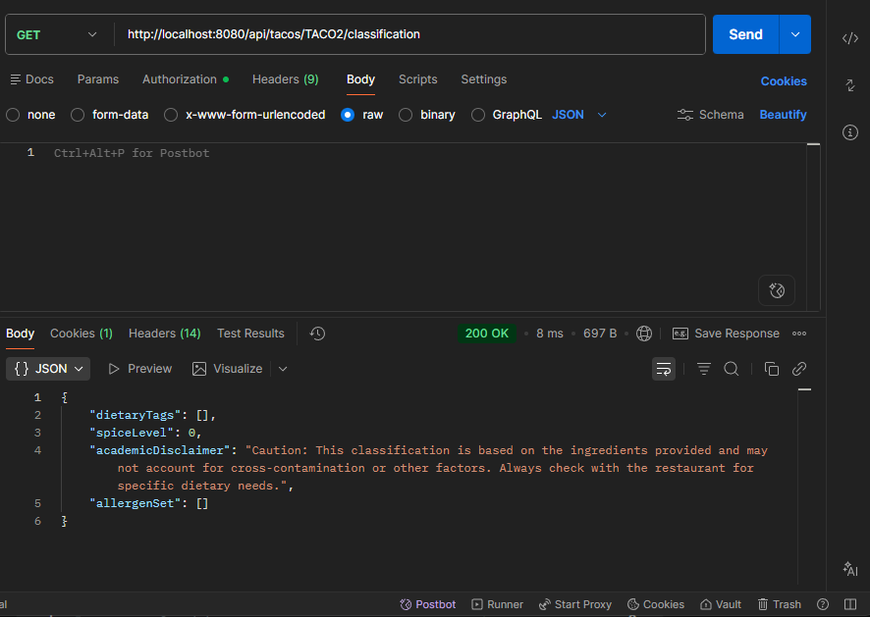

Defensa técnica
¿Qué reglas son datos del ingrediente y cuáles son políticas derivadas del producto?
Los datos del ingrediente son propiedades intrínsecas almacenadas en la base de datos, como sus alérgenos naturales. En cambio, las políticas derivadas del producto son reglas de negocio calculadas al vuelo por el servidor. Los alérgenos del taco son la unión de todos sus componentes, y las etiquetas nunca se confían de lo que mande el cliente

